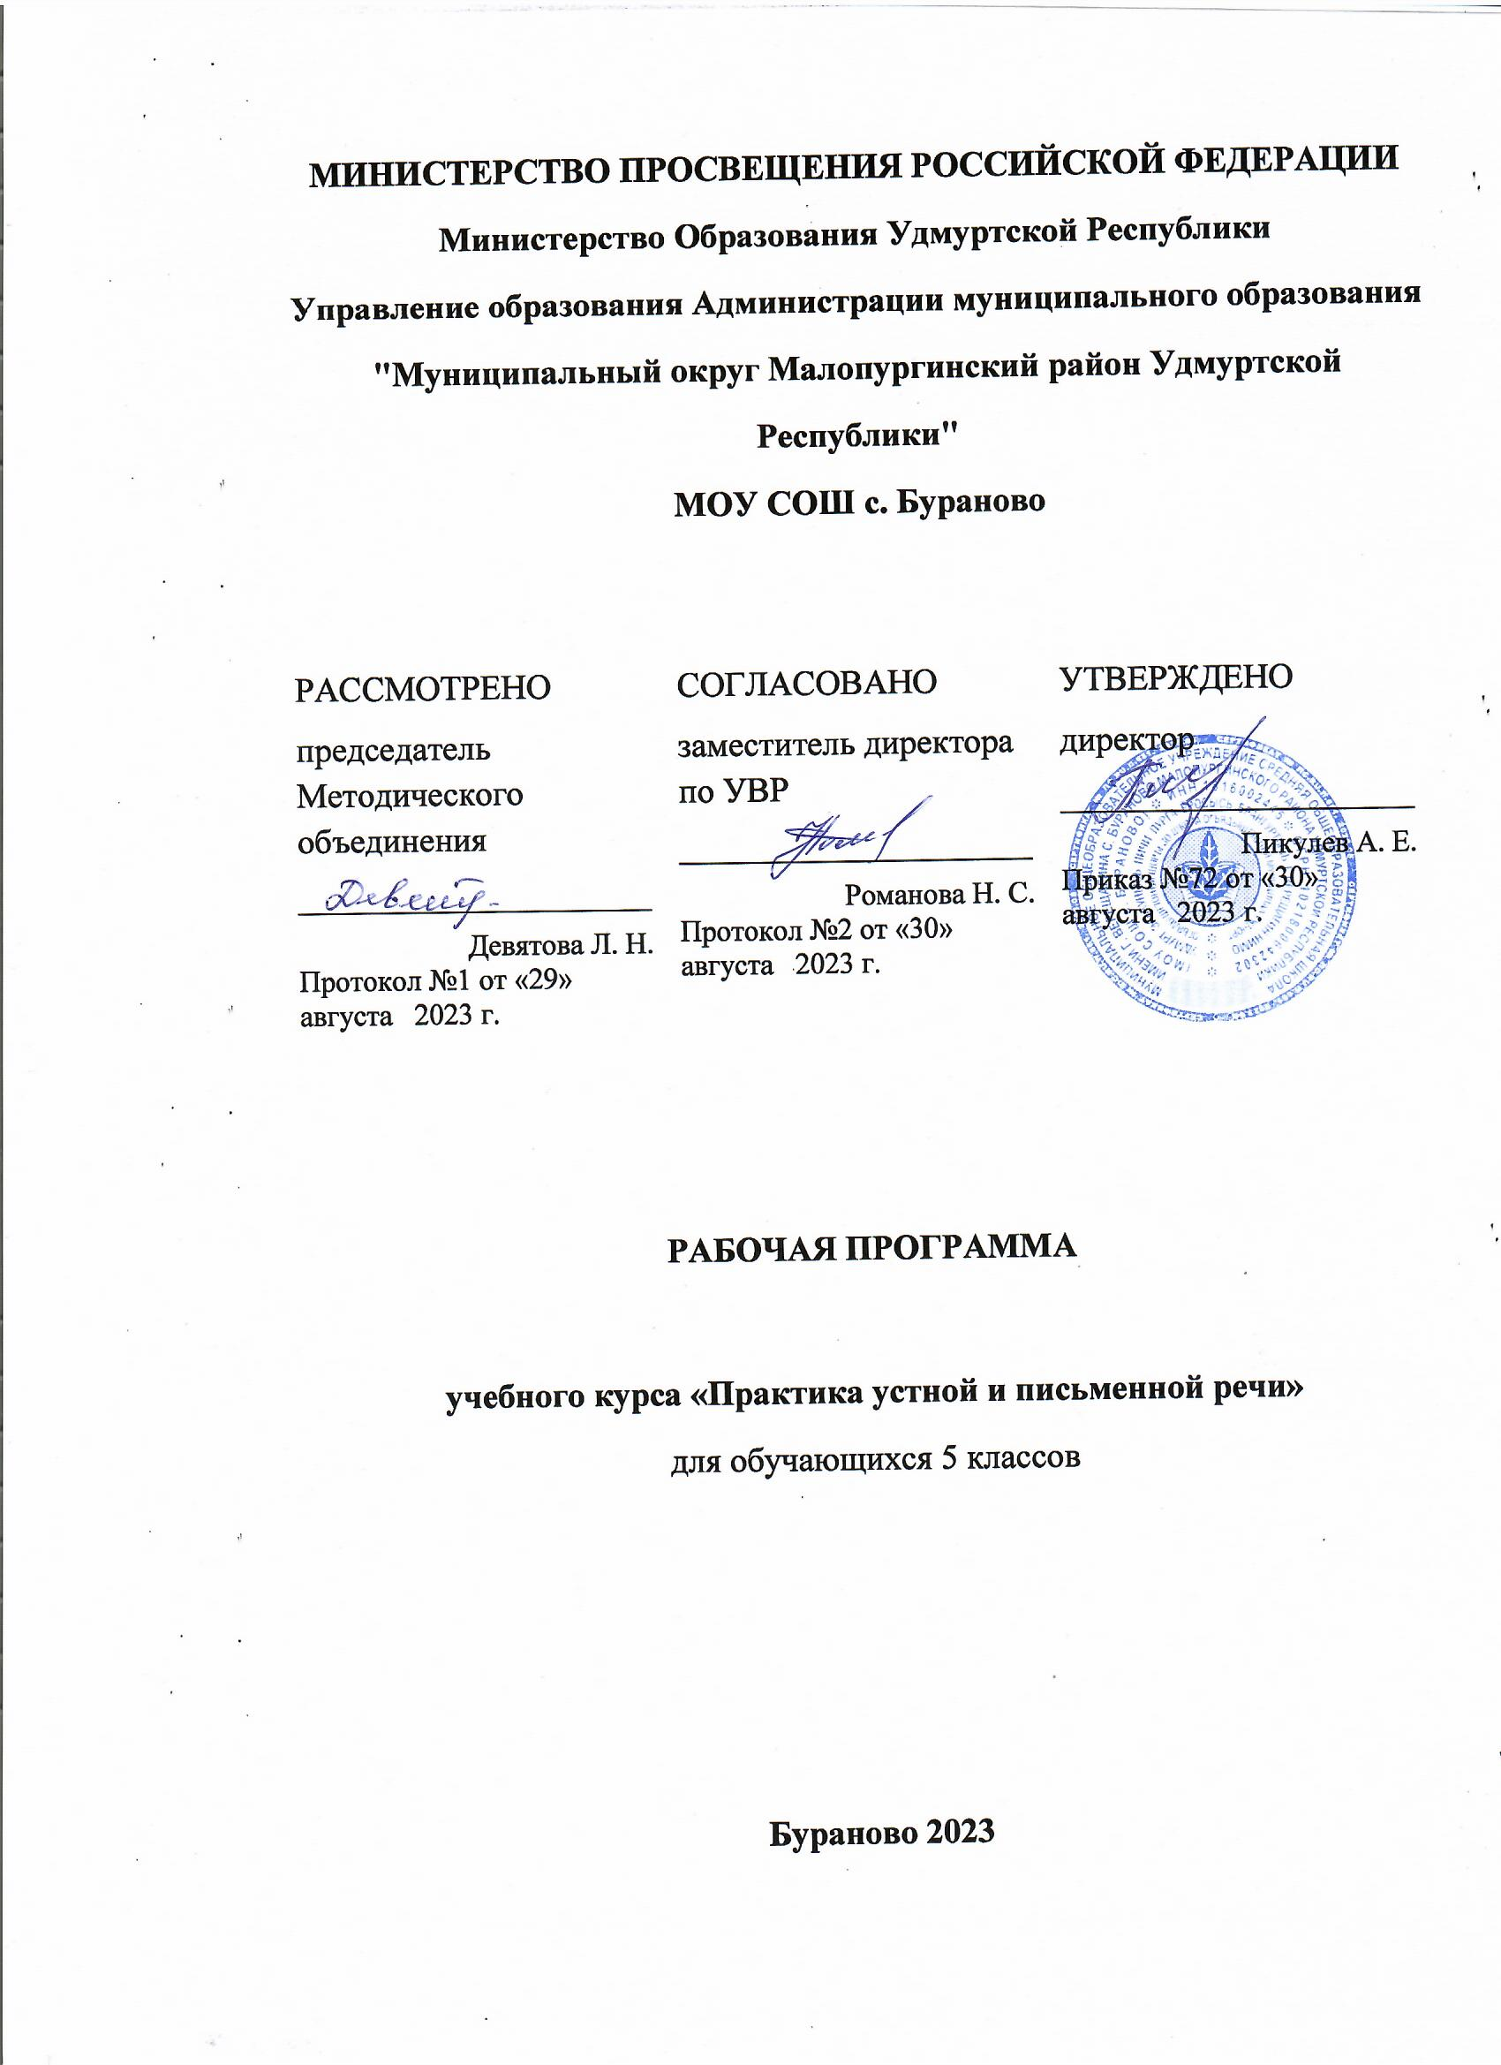

Пояснительная записка.

Программа учебного курса составлена на основе Федерального государственного образовательного стандарта основного общего образования и федеральной программы по учебному предмету «Русский язык 5-9 классы»
Программа предназначена для учащихся 5 класса.
Количество часов – 34 (1 час в неделю).

Актуальность включения данного курса в образовательный процесс объясняется тем, что на каждом занятии факультатива целенаправленно развиваются важнейшие коммуникативно-речевые умения в основных видах речевой деятельности: аудировании (слушании), письме, говорении на разнообразные темы, чтении-понимании текстов разных стилей. Каждое из перечисленных умений формируется с помощью ряда методик, приёмов, упражнений, носящих, в основном, деятельностный характер.
Именно в 5 классе закладывается основа для комплексной работы с текстом, поэтому центральной единицей обучения становится текст как речевое произведение. Он является объектом анализа и результатом речевой деятельности учащихся.
Данный курс способствует формированию у учащихся информационно-коммуникативных навыков, обеспечивающих целенаправленный поиск информации в источниках различного типа; развитие умения осмысленно выбирать вид чтения в зависимости от коммуникативных задач; обосновывать свою позицию; приводить систему аргументов; оценивать и редактировать текст.

Цель курса:создание условий для формирования речевых навыков и основанных на них коммуникативно-речевых умений школьников, повышения уровня их речевой культуры.
Задачи:
- Совершенствование у детей умений в основных видах речевой деятельности: говорении, слушании, письме и чтении.
- Формирование умений правильно, содержательно и убедительно высказывать собственные мысли в устной и письменной форме и на этой основе создание предпосылок для общего и речевого развития, реализации творческих способностей.
- Сформировать у детей коммуникативную потребность - стремление пользоваться разнообразными речевыми средствами, понимание того, какие преимущества дают разнообразные речевые умения.
- Овладение умениями проводить элементарный комплексный анализ текста.
- Активизировать и закреплять программный материал, создавая для этого новые ситуации общения.
- Развитие способности к самооценке на основе наблюдения за собственной речью.
- Воспитание эмоционально-ценностного отношения к языку, пробуждение интереса к слову, стремление научиться правильно говорить и писать на родном языке.
- Формирование умений работать в сотрудничестве, навыков работы в группе, владение различными социальными ролями в коллективе, умений использовать разные способы взаимодействия с окружающими людьми и событиями, получать необходимую информацию.

Учебно-тематический план

Название темы | Количество часов
 | ВСЕГО | ТЕОРИЯ | ТЕОРИЯ_-ПРАКТИКА | ПРАКТИКА | КОНТРОЛЬ
1. Вводное занятие | 1 |  |  |  | 1
2. Речь и речевое общение | 9 | 3 | 4 | 2
3. Функциональные разновидности языка. Стилистика | 3 | 1 | 1 | 1
4. Виды речевой деятельности | 9 | 2 | 4 | 3
5. Текст как продукт речевой деятельности | 10 | 2 | 7 | 1
6. Итоговый контроль | 2 |  |  |  | 2
Итого: | 34 | 8 | 16 | 7 | 3

Содержание образования факультативного курса
Вводное занятие. Диагностическая работа: определение уровня речевых навыков и коммуникативно – речевых умений учащихся.
РАЗДЕЛ I: Речь и речевое общение.
Речь. Речевое общение. Роль человеческого общения в жизни человека Речевая ситуация и её основные компоненты: участники (адресант и адресат), обстоятельства речевого общения, личное и неличное, официальное и неофициальное, подготовленное и спонтанное общение. Условия речевого общения.
Речь устная и письменная. Особенности устной и письменной речи. Речь монологическая и диалогическая. Формы учебного диалога. Виды монолога. Свойства хорошей речи: правильность, последовательность, богатство, точность, выразительность, уместность. Речевые ошибки и недочёты.
Практическая работа №1. Учимся строить диалог и монолог.
Практическая работа №2. Учимся редактировать свои и чужие тексты
РАЗДЕЛ II.Функциональные разновидности языка. Стилистика.
Разговорная и книжная речь. Виды книжной речи: художественная и научно-деловая.
Различение текстов разных функциональных стилей (разговорного, художественного, научного, официально-делового).
Практическая работа № 3. Создание письменных высказываний разных стилей.
РАЗДЕЛ III. Виды речевой деятельности.
Речь как деятельность. Виды речевой деятельности: чтение, аудирование (слушание), говорение, письмо. Аудирование как вид речевой деятельности. Для чего необходимо слушать? Каковы факторы эффективного слушания? Как слушать? Понимание текста, предъявляемого на слух в нормальном темпе.
Чтение как вид речевой деятельности. Виды чтения: изучающее, ознакомительное, просмотровое и поисковое. Овладение приёмами работы с учебной книгой и другими источниками информации, включая СМИ и ресурсы Интернет.
Практическая работа № 4. Добывание информации с использованием Интернет-ресурсов и СМИ.
Говорение как вид речевой деятельности. Все виды пересказа: сжатый, выборочный, развёрнутый. Создание устных диалогических и монологических высказываний на актуальные бытовые, учебные темы в соответствии с целями и ситуациями общения.
Практическая работа № 5. Учимся пересказывать текст подробно.
Письмо как вид речевой деятельности. Овладение умениями передавать содержание прослушанного или прочитанного текста в письменной форме с заданной степенью свёрнутости (изложение подробное, выборочное, сжатое; план), составлять некоторые виды деловых бумаг (объявление, заявление).
Практическая работа № 6. Учимся писать сжатое изложение.

РАЗДЕЛ IV.Текст как продукт речевой деятельности.
Понятие текста, признаки текста, композиционные элементы целого текста (зачин, средняя часть, концовка). Нормы построения текста (логичность, последовательность, связность, соответствие теме и др.). Тема текста. Широкие и узкие темы. Основная мысль текста.
Средства связи предложений и частей текста. Абзац как средство композиционно – стилистического членения текста.
План как вид информационной переработки текста.
Функционально-смысловые типы речи: описание, повествование, рассуждение.
Практическая работа № 7. Анализ текста с точки зрения его темы, основной мысли, структуры, принадлежности к функционально-смысловому типу речи.

Итоговая контрольная работа: проверка уровня сформированности речевых навыков и коммуникативно – речевых умений пятиклассников.

Календарно-тематическое планирование
Тема занятий | Количество часов | Дата
 |  | Пл. | Фак
1. Вводное занятие | 1
2. Речь. Речевое общение. Роль человеческого общения в жизни человека | 1
3. Речевая ситуация. | 1
4. Речь устная и письменная. Особенности устной и письменной речи | 1
5. Речь монологическая и диалогическая. Формы учебного диалога. Виды монолога. | 1
6.Практикум. Учимся строить диалог и монолог | 1
7. Свойства хорошей речи: правильность, последовательность, богатство, точность, выразительность, уместность | 1
8 – 9. Речевые ошибки и недочёты | 2
10. Практикум. Учимся редактировать свои и чужие тексты | 1
11. Стилистика. Разговорная и книжная речь | 1
12. Виды книжной речи: художественная и научно-деловая | 1
13. Практикум. Создание письменных высказываний разных стилей | 1
14. Речь как деятельность. Виды речевой деятельности: чтение, аудирование (слушание), говорение, письмо | 1
15. Аудирование как вид речевой деятельности. Для чего необходимо слушать? Каковы факторы эффективного слушания? Как слушать? | 1
16. Чтение как вид речевой деятельности. Виды чтения: изучающее, ознакомительное, просмотровое | 1
17. Работа с информацией. Источники информации: учебник, энциклопедии, словари, СМИ, Интернет-ресурсы | 1
18. Практикум. Добывание информации с использованием Интернет-ресурсов и СМИ. | 1
19. Говорение как вид речевой деятельности. Все виды пересказа: сжатый, выборочный, развёрнутый | 1
20. Практикум. Учимся пересказывать текст подробно | 1
21. Письмо как вид речевой деятельности | 1
22. Практикум.  Учимся воспроизводить текст с заданной степенью свернутости (сжатое изложение) | 1
23. Текст как продукт речевой деятельности. Признаки текста | 1
24. Что значит говорить и писать на тему? | 1
25. Главное в тексте - идея, основная мысль | 1
26. Средства связи предложений и частей текста. Абзац как средство композиционно – стилистического членения текста. | 1
27. План как вид информационной переработки текста | 1
28. Функционально-смысловые типы речи: описание, повествование, рассуждение | 1
29. Описание как тип речи. Виды описаний | 1
30. Повествование. Повествовать – значит рассказывать | 1
31. Рассуждение. Рассуждать - значит доказывать | 1
32. Практикум. Анализ текста с точки зрения его темы, основной мысли, структуры, принадлежности к функционально-смысловому типу речи | 1
33-34. Итоговый контроль | 2

